[250917] 로키에서 Virtual Hosting
/etc/httpd/conf.d/*.conf
vhost.conf 새로 만들어서 사용하자.
[root@localhost ~]# cd /etc/httpd/
[root@localhost httpd]# ls
conf conf.d conf.modules.d logs modules run state
[root@localhost httpd]# cd conf.d

# vhost.conf 새로 만들어서 사용하자

[root@localhost conf.d]# vim vhost.conf

vhost.conf에 추가
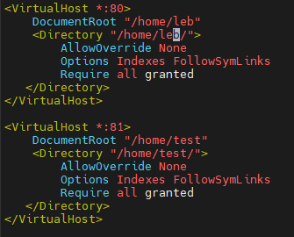
위 내용 설정 후 test라는 계정을 추가해야한다.
[root@localhost ~]# useradd -m test
[root@localhost ~]# passwd test
[root@localhost ~]# chmod 777 test

<아파치 키기>
[root@localhost ~]# systemctl start httpd
[root@localhost ~]# systemctl status httpd

IP주소 변경
[root@localhost~]# nmtui
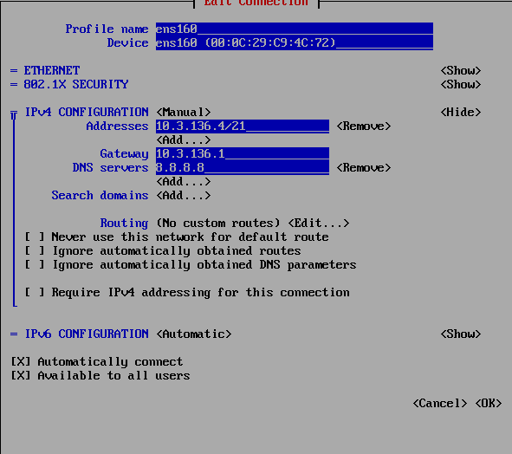같은 대역과 게이트웨이 설정
- 커스텀 네트워크 설정
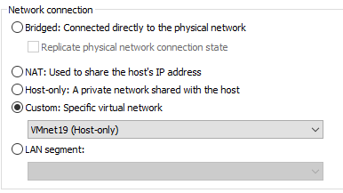
로키 설정 화면
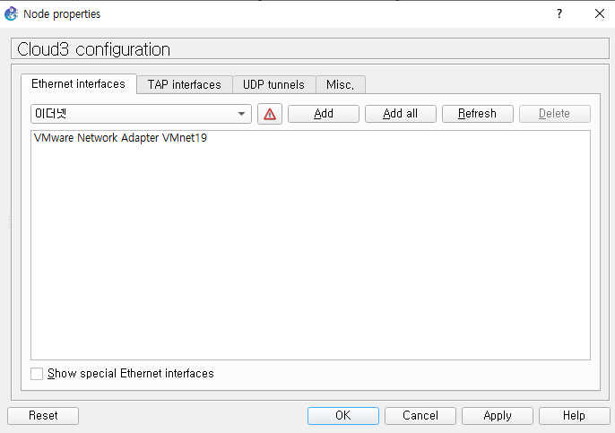
GNS3 설정 화면
검색해보기

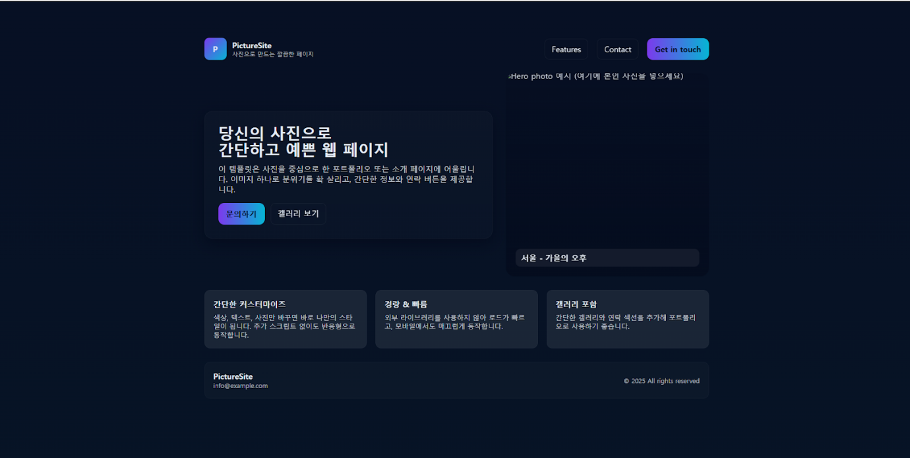내가 설정한 화면으로 접속

